202312621KL3

例3　(2022·华南师大附中高一期末)用向心力演示器来探究物体做圆周运动所需向心力*F*的大小与质量*m*、角速度*ω*和半径*r* 之间的关系。两个变速塔轮通过皮带连接，匀速转动手柄使长槽和短槽分别随变速塔轮1和变速塔轮2匀速转动，槽内的球就做匀速圆周运动。横臂的挡板对球的弹力提供向心力，球对挡板的反作用力通过横臂的杠杆作用使弹簧测力套筒下降，从而露出标尺。标尺上红白相间的等分格显示出两个球所受向心力的比值，图示为装置实物图和结构简图。

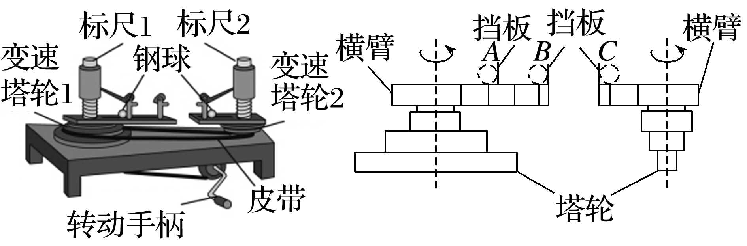

(1)在研究向心力*F*的大小与质量*m*的关系时，要保持________和________相同；

(2)若两个钢球质量和转动半径相等，则是在研究向心力*F*的大小与__________的关系；

(3)若两个钢球质量和转动半径相等，且标尺上红白相间的等分格显示出两个钢球所受向心力的大小之比为1∶9，则与皮带连接的两个变速塔轮的角速度之比为________，半径之比为________。